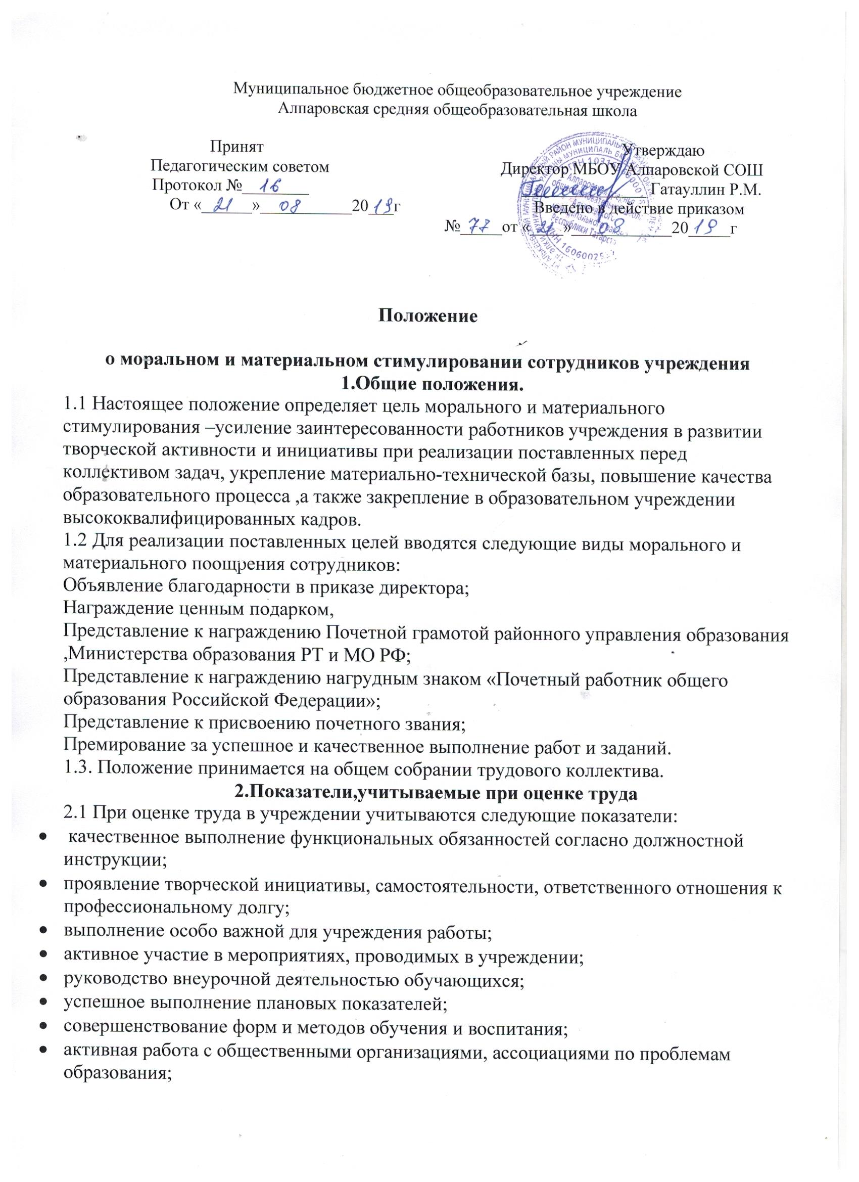

- работа по авторским программам, программам углубленного содержания образования,
- подготовка призеров предметных олимпиад, спортивных соревнований;
- организация горячего питания обучающихся;
- методическая работа, обобщение передового педагогического опыта в образовательном процессе;
- работа по написанию учебных программ, пособий;
- активное участие в общественной жизни учреждения;
- эффективная работа с родителями по подготовке учреждения к новому учебному году.

